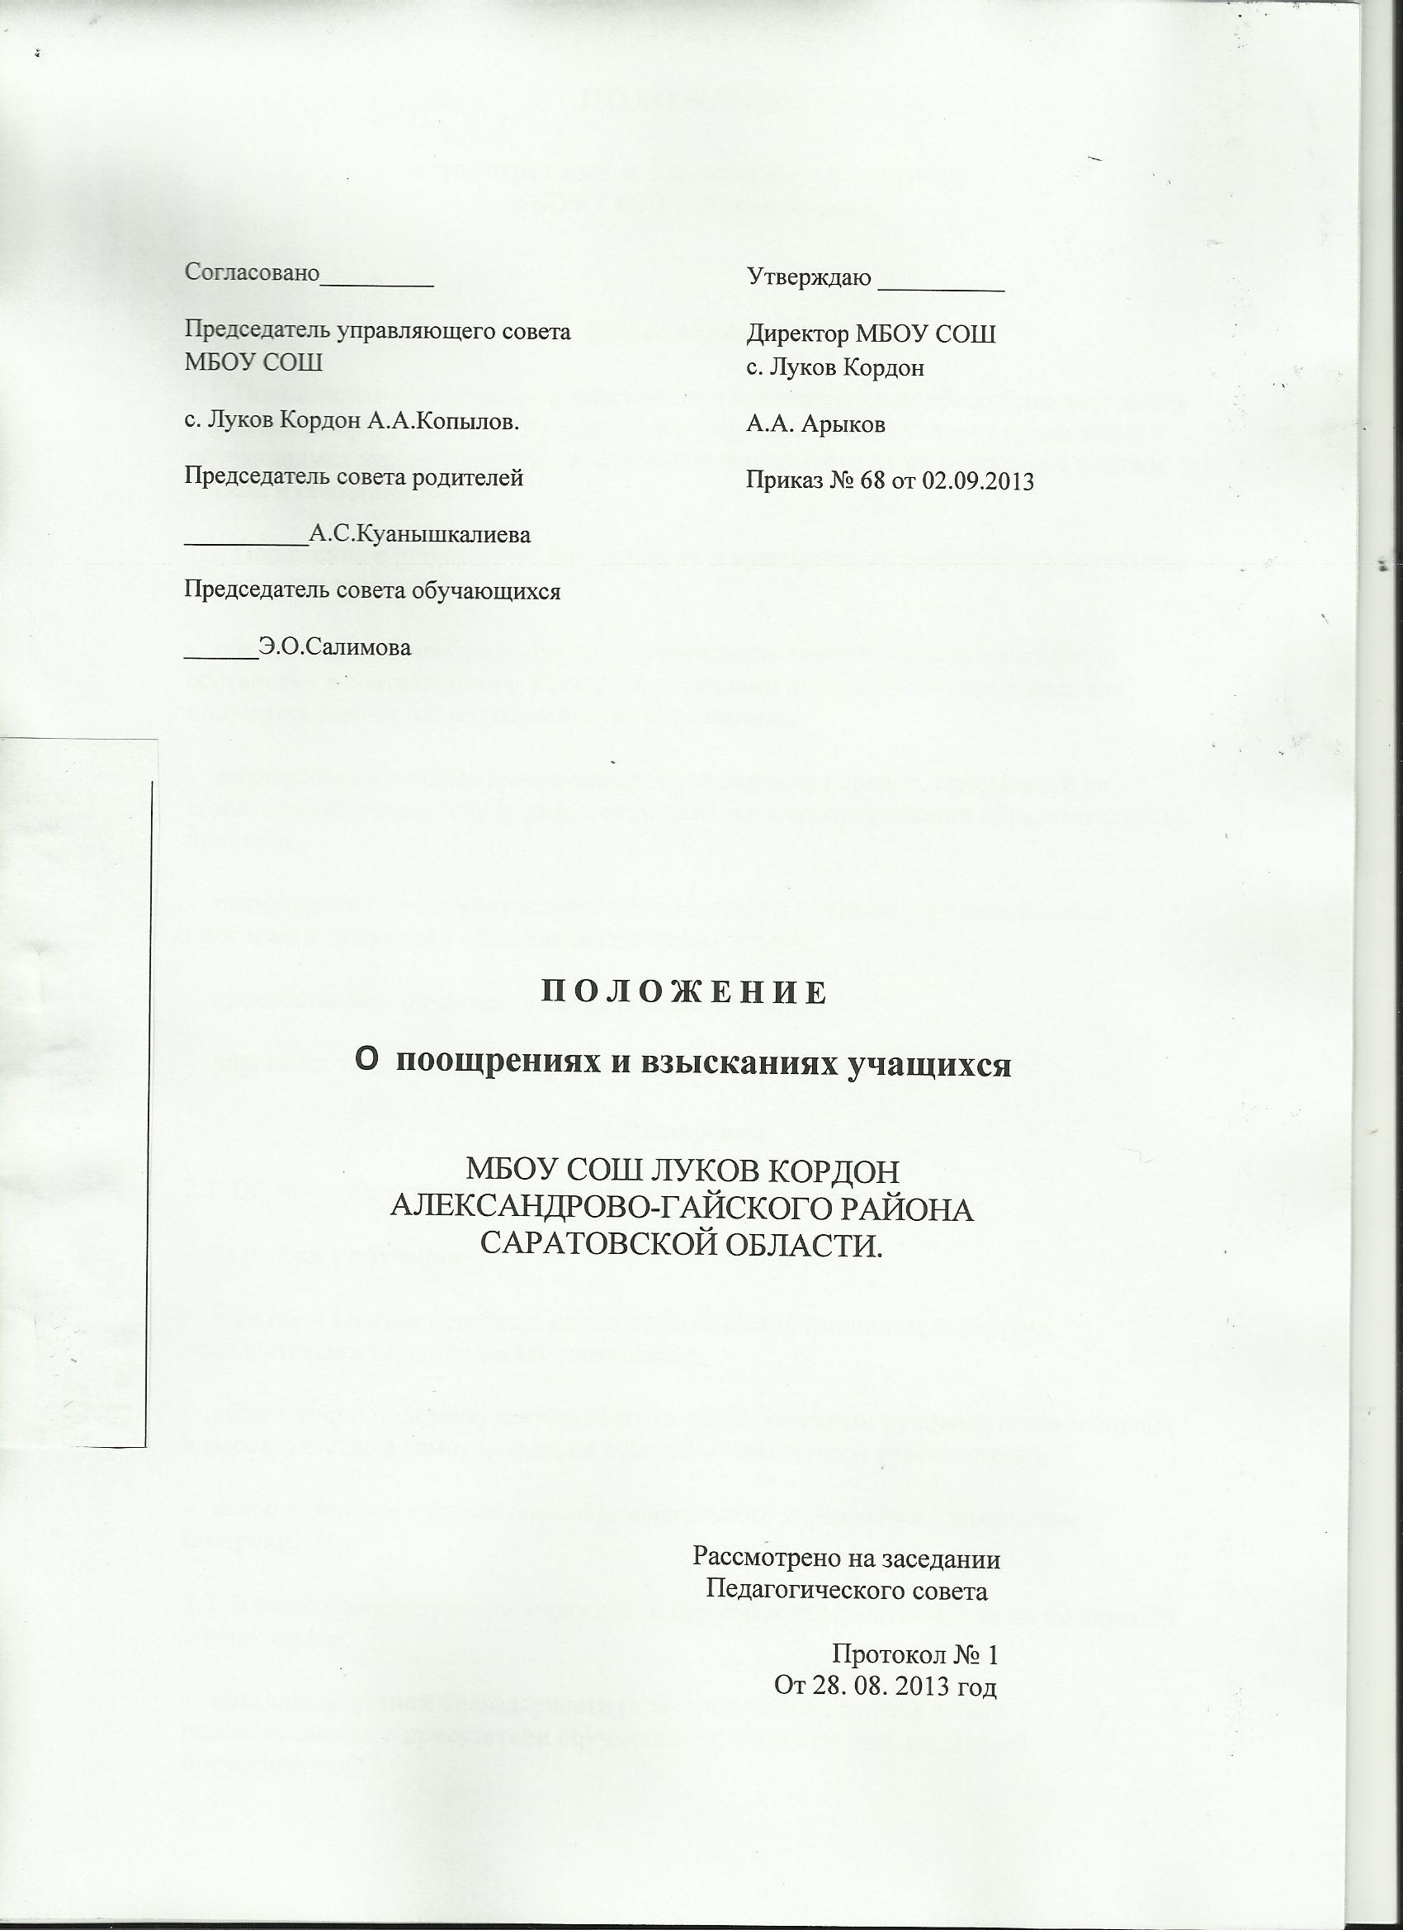

ПОЛОЖЕНИЕ
о поощрениях и взысканиях учащихся
МБОУ СОШ с. Луков Кордон.

1. Общие положения.
1.1. Положение о поощрениях и взысканиях в муниципальном общеобразовательном учреждении предусмотрено Уставом учреждения и регулирует применение к обучающимся мер поощрения и взыскания в зависимости от их отношения к своим правам и обязанностям.
1.2. Положение о поощрениях и взысканиях в муниципальном общеобразовательном учреждении призвано:
- обеспечить в общеобразовательном учреждении благоприятную творческую обстановку в соответствии с Уставом и правилами поведения обучающихся для получения всестороннего образования и воспитания;
- поддерживать в общеобразовательном учреждении порядок, основанный на сознательной дисциплине и демократических началах организации образовательного процесса;
- стимулировать и активизировать обучающихся в освоении образовательных программ и получении образования в полном объеме;
- способствовать развитию и социализации обучающихся;
- укреплять традиции общеобразовательного учреждения.
2.Поощрения.
2.1. Обучающиеся общеобразовательного учреждения поощряются:
- за успехи в обучении;
- участие и занятие призовых мест в предметных олимпиадах, конкурсах самодеятельности, спортивных состязаниях;
- общественно полезную деятельность (помощь классным руководителям младших классов, участие в самоуправлении общеобразовательным учреждением),
- особо значимые в жизни общеобразовательного учреждения благородные поступки.
2.2. В общеобразовательном учреждении применяются следующие виды поощрений обучающихся:
- объявление устной благодарности (в частной беседе, в присутствии одноклассников, в присутствии обучающихся, в присутствии родителей обучающегося);
- награждение грамотой (благодарственным письмом, благодарственным письмом в адрес родителей);
- награждение ценным подарком.
2.3. Поощрения выносятся руководителем общеобразовательного учреждения по представлению учителя, классного руководителя, оргкомитета олимпиады, смотра-конкурса, педагогического совета, а также в соответствии с положением о проводимых общеобразовательным учреждением конкурсах, олимпиадах, соревнованиях и объявляются приказом.
2.4. Поощрения объявляются публично, доводятся до сведения обучающихся и работников общеобразовательного учреждения. О поощрении обучающегося может быть сообщено родителям в форме благодарственного письма.
3.Взыскания.
3.1. Дисциплина в общеобразовательном учреждении поддерживается на основе уважения человеческого достоинства обучающегося. Применение методов физического или психического воздействия по отношению к обучающимся не допускается.
Запрещается применение таких мер воздействия, как удаление с урока, оставление без обеда и т. п., а также выставление неудовлетворительной отметки в классный журнал или дневник обучающегося за недисциплинированность на уроке.
3.2. За нарушение правил для обучающихся, Устава общеобразовательного учреждения обучающийся привлекается к дисциплинарной ответственности. Взыскания налагаются с соблюдением следующих принципов:
- к ответственности привлекается только виновный обучающийся;
- ответственность носит персональный характер (коллективная ответственность класса, группы обучающихся за действия члена коллектива не допускается);
- форма взыскания должна соответствовать тяжести совершенного проступка, обстоятельствам, при которых он был совершен, предшествовавшему поведению, индивидуальным и половозрастным особенностям обучающегося;
- взыскания налагаются в письменной форме (устные формы педагогического воздействия дисциплинарными взысканиями не считаются);
- за одно нарушение налагается только одно взыскание;
- применение мер дисциплинарного взыскания, не предусмотренных настоящим Положением, запрещается;
- до наложения дисциплинарного взыскания обучающемуся должна быть представлена возможность объяснить и оправдать свои действия в форме, соответствующей его возрасту (предоставлено право на защиту).
3.3. К обучающимся применяются следующие меры взысканий:
- замечание;
- выговор;
- строгий выговор;
- возложение обязанности принести публичное извинение;
- исключение из общеобразовательного учреждения.
Указанные меры взыскания являются основными и не могут применяться в дополнение к другим взысканиям. Возложение обязанности принести публичное извинение применяется в качестве дополнительного взыскания.
3.4. Правом наложения взысканий обладают:
- директор общеобразовательного учреждения (за нарушение правил поведения обучающихся он вправе применять любое соразмерное проступку взыскание, кроме исключения из общеобразовательного учреждения, в отношении любого обучающегося. Наложение взыскания оформляется приказом по общеобразовательному учреждению);
- заместитель директора по организации образовательной работы (за проступок, нарушающий нормальное течение образовательного процесса, он вправе применять любое соразмерное проступку взыскание, кроме исключения из общеобразовательного учреждения);
- классный руководитель (за проступок, нарушающий нормальное течение образовательного процесса во вверенном ему классе, он вправе применять в отношении обучающихся этого класса любое соразмерное проступку взыскание, кроме строгого выговора и исключения из общеобразовательного учреждения. Наложение взыскания оформляется записями в дневнике обучающегося и классном журнале);
- учитель (воспитатель) (за проступок, нарушающий нормальное течение урока (учебного занятия), он вправе объявить замечание обучающимся класса
3.5. Взыскание применяется непосредственно за обнаружением проступка, но не позднее двух недель со дня его обнаружения, не считая времени болезни обучающегося и каникул.
3.6. При наложении взысканий - строгого выговора и исключения из общеобразовательного учреждения - объяснение от обучающегося требуется в присутствии родителей (законных представителей), неявка которых в общеобразовательное учреждение без уважительных причин не препятствует наложению взыскания (объяснение можно потребовать в присутствии председателя совета или родительского комитета общеобразовательного учреждения). Отказ обучающегося от дачи объяснений совершенного им проступка не препятствует наложению взыскания. О каждом взыскании родители обучающегося (законные представители) немедленно ставятся в известность лицом, наложившим взыскание.
3.7. По решению совета общеобразовательного учреждения (далее - совет) за совершение противоправных действий, грубые и неоднократные нарушения Устава и предусмотренных им правил поведения обучающихся исключаются из образовательного учреждения обучающиеся, достигшие 15-летнего возраста. Решения совета общеобразовательного учреждения об исключении принимаются в присутствии родителей (законных представителей). Отсутствие на заседании совета без уважительной причины обучающегося, его родителей (законных представителей) не лишает совет возможности рассмотреть вопрос об исключении. Под неоднократным нарушением понимается совершение обучающимся, имеющим два или более дисциплинарных взыскания, наложенных директором общеобразовательного учреждения, нового, как правило, грубого нарушения дисциплины.
3.8. Грубым нарушением дисциплины признается нарушение, которое повлекло или реально могло повлечь за собой тяжкие последствия в виде:
- причинения ущерба жизни и здоровью обучающихся, сотрудников, посетителей общеобразовательного учреждения;
- причинения ущерба имуществу учреждения, имуществу обучающихся, сотрудников, посетителей общеобразовательного учреждения;
- дезорганизации работы общеобразовательного учреждения.
3.9. Обучающиеся могут быть отчислены из Учреждения:
- по заявлению – (согласию родителей или лиц, их заменяющих) в исключительных случаях по достижению 15 -летнего возраста до получения основного общего образования с последующим его трудоустройством или получением образования в учебных учреждениях других ведомств с согласия Учредителя и комиссии по делам несовершеннолетних и защите их прав.

